1. **Реализация 2025 год**

Большеколпанское территориальное управление Администрации Гатчинский  
муниципальный округ Ленинградской области в рамках реализации областного закона от 16.02.2024 № 10-оз «О содействии участию населения в осуществлении местного самоуправления в Ленинградской области» в 2025 году реализован инициативный проект «Благоустройство проездов в дер. Малые Колпаны, ул. Кооперативная»

Объем субсидии из областного бюджета Ленинградской области на реализацию инициативного проекта, выдвинутого территориальным общественным самоуправлением «Колпанка» составил – 1008100,00 рублей

Объем финансирования из бюджета Гатчинского муниципального округа Ленинградской области на реализацию инициативного проекта, выдвинутого территориальным общественным самоуправлением «Колпанка» составил – 549591,69 рублей

Вклад граждан, индивидуальных предпринимателей и юридических лиц составил – 2658,00 рублей

Фото ДО:

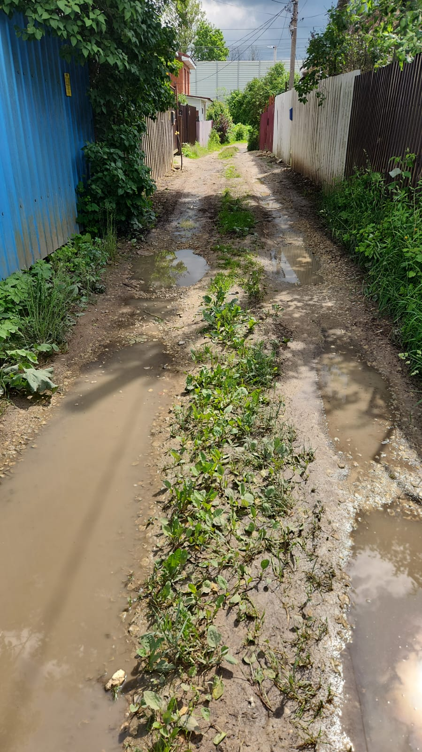 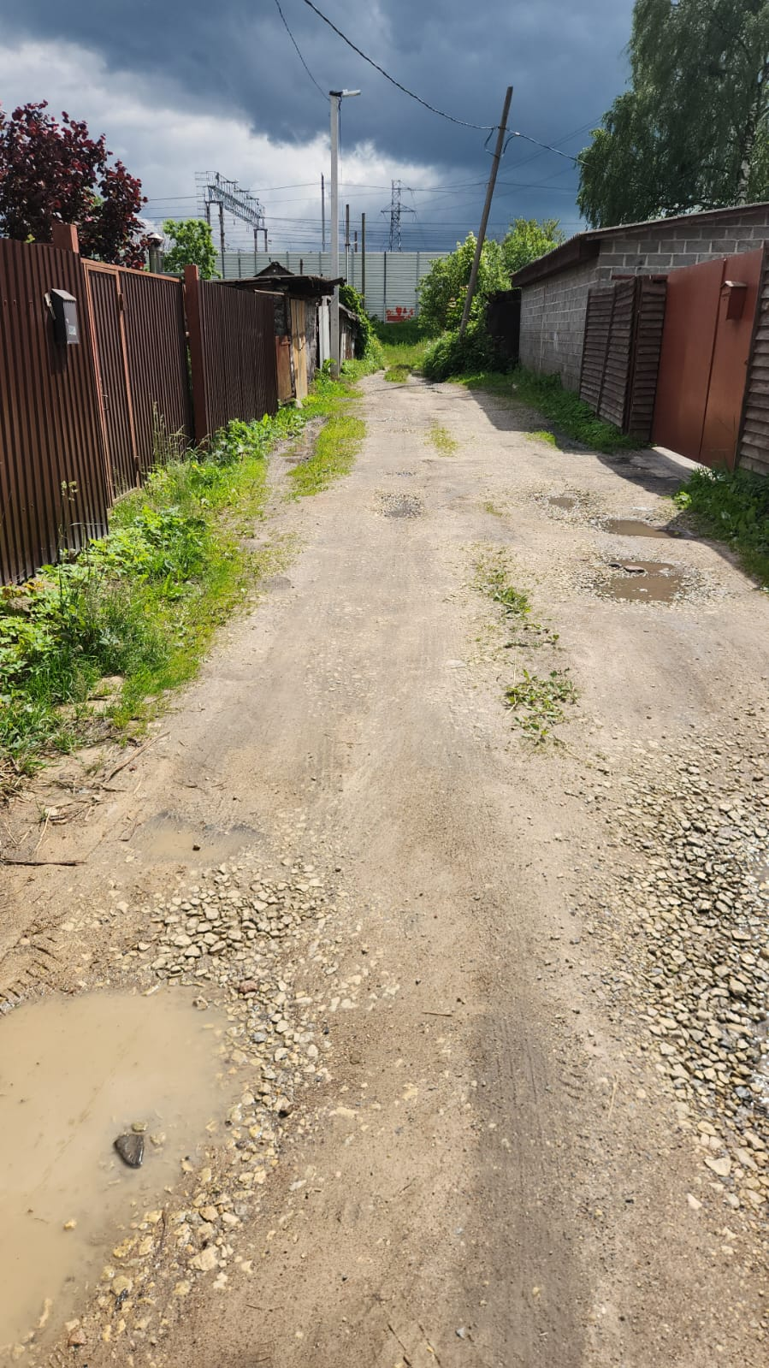

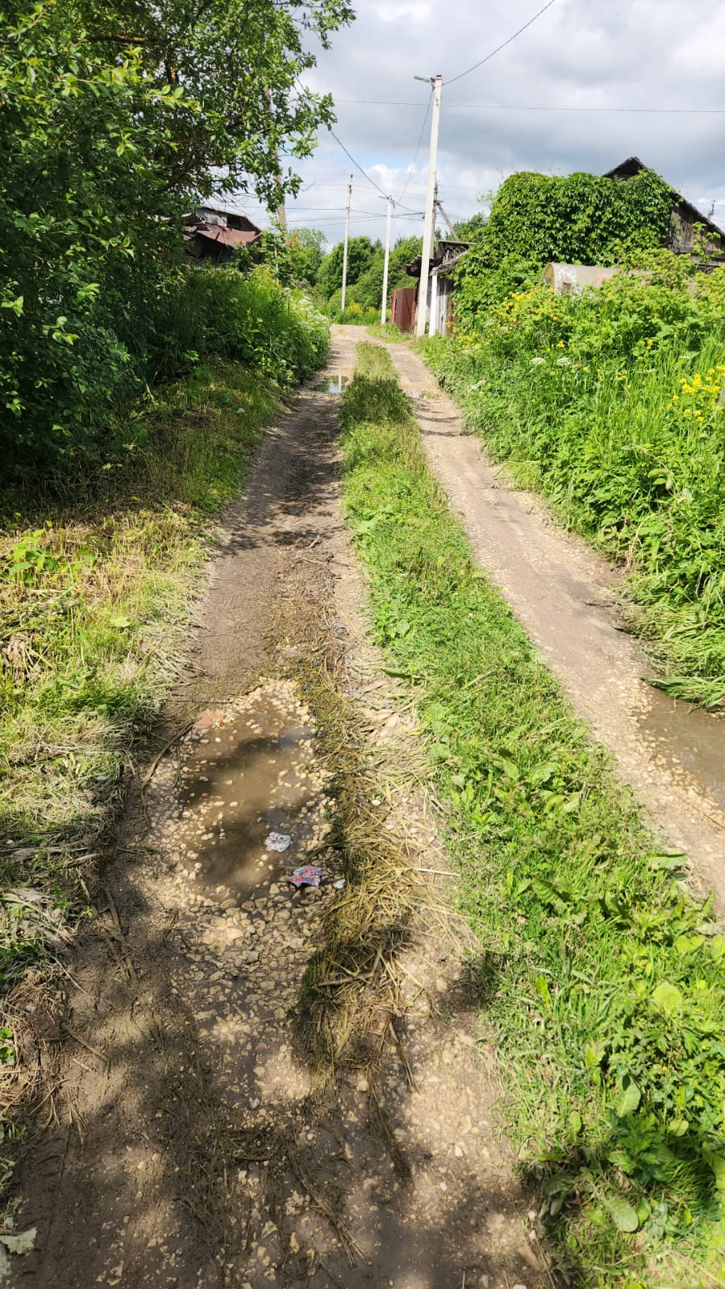 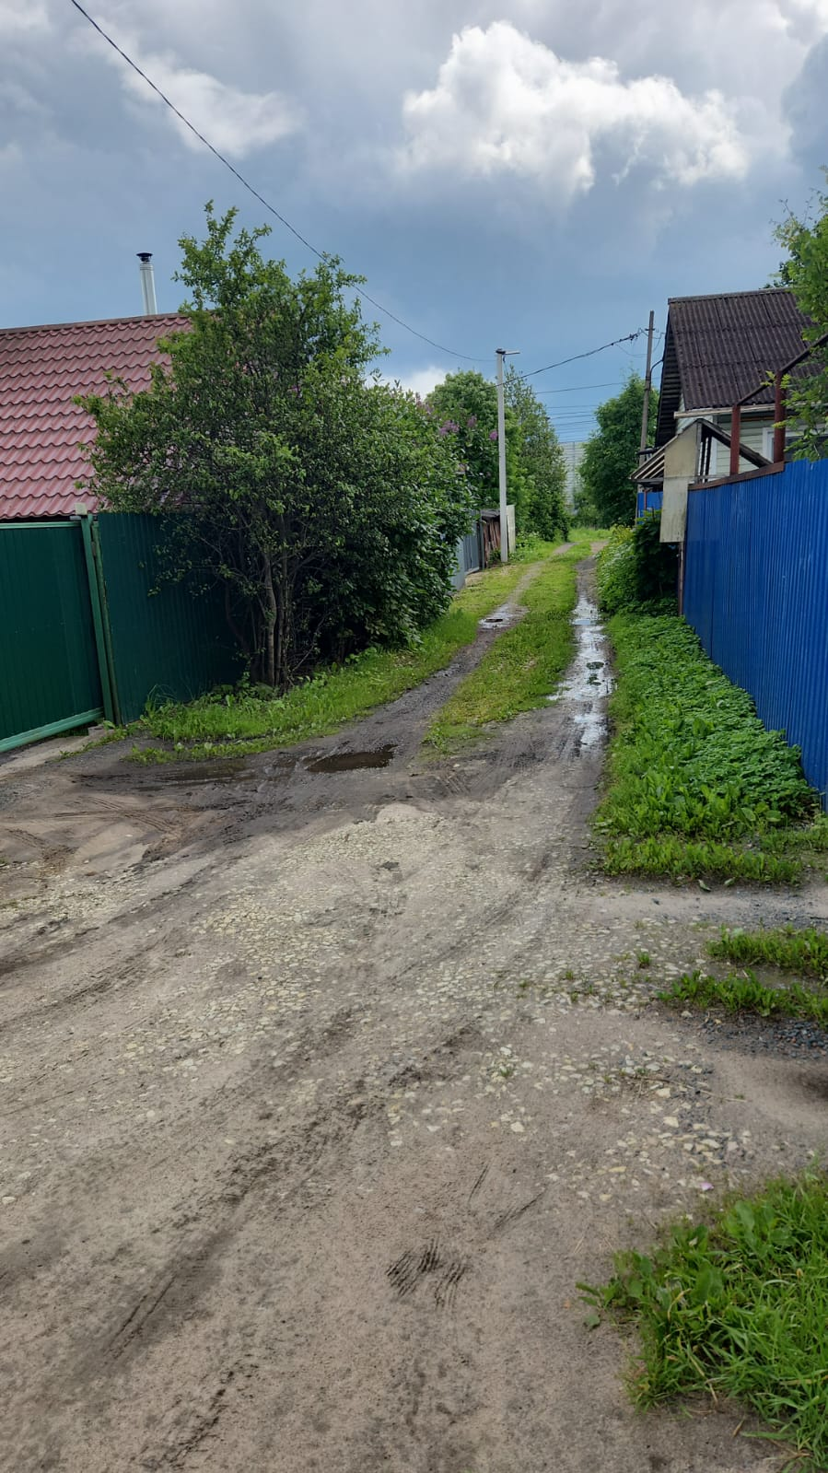

Фото ПОСЛЕ:

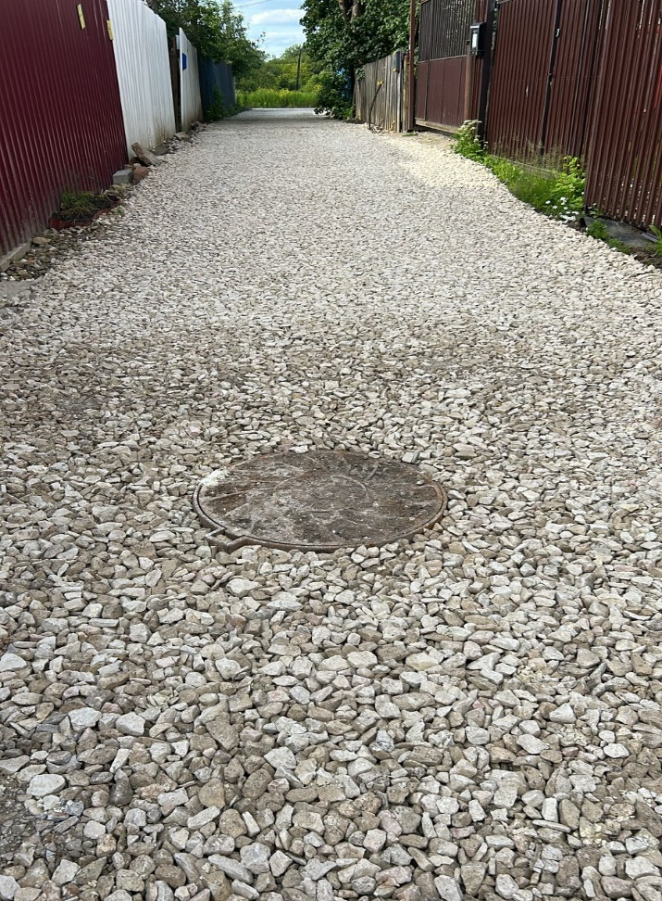 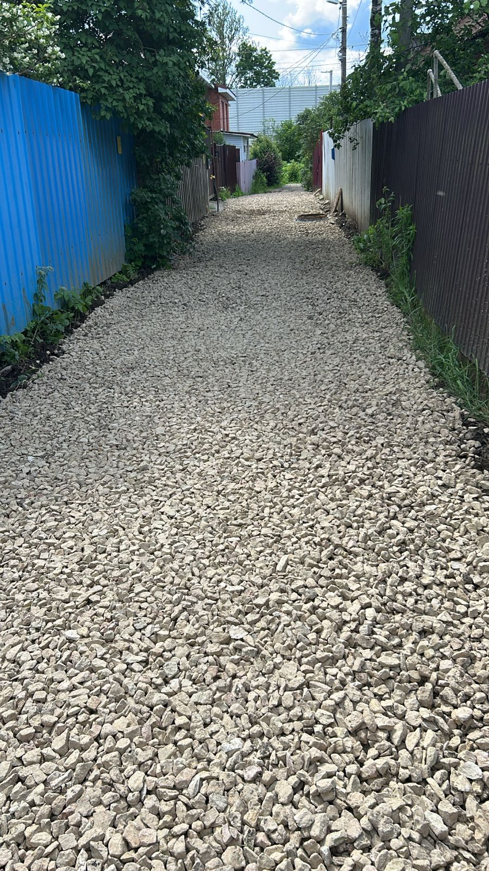

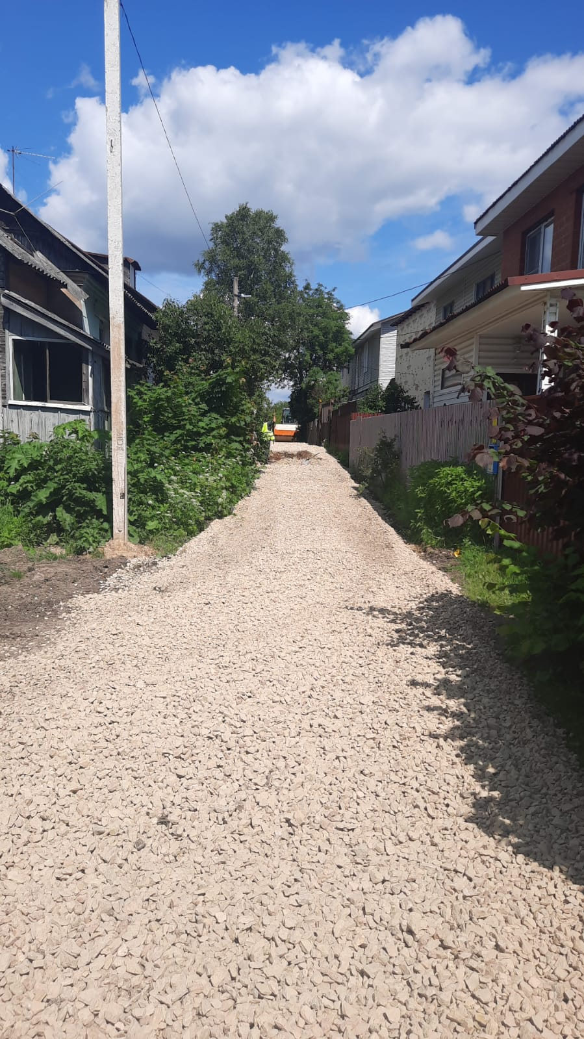

Важность данного проекта заключается в обеспечении транспортной и пешеходной безопасности, развитии мобильности населения, а также в расширении доступа к материальным и социальным ресурсам.

Дата реализации проекта – 08 июля 2025 года.

**2.Реализация 2025 год**

Большеколпанское территориальное управление Администрации Гатчинский  
муниципальный округ Ленинградской области в рамках реализации областного закона от 16.02.2024 № 10-оз «О содействии участию населения в осуществлении местного самоуправления в Ленинградской области» в 2025 году завершены работы по благоустройству детской площадки у д.4 мкр. Речной в дер. Малые Колпаны.

Объем субсидии из областного бюджета Ленинградской области на реализацию инициативного проекта, составил – 892900,00 рублей

Объем финансирования из бюджета Гатчинского муниципального округа Ленинградской области на реализацию инициативного проекта, составил – 3124181,00 рублей

Вклад граждан, индивидуальных предпринимателей и юридических лиц составил – 2658,00 рублей

Фото ДО:

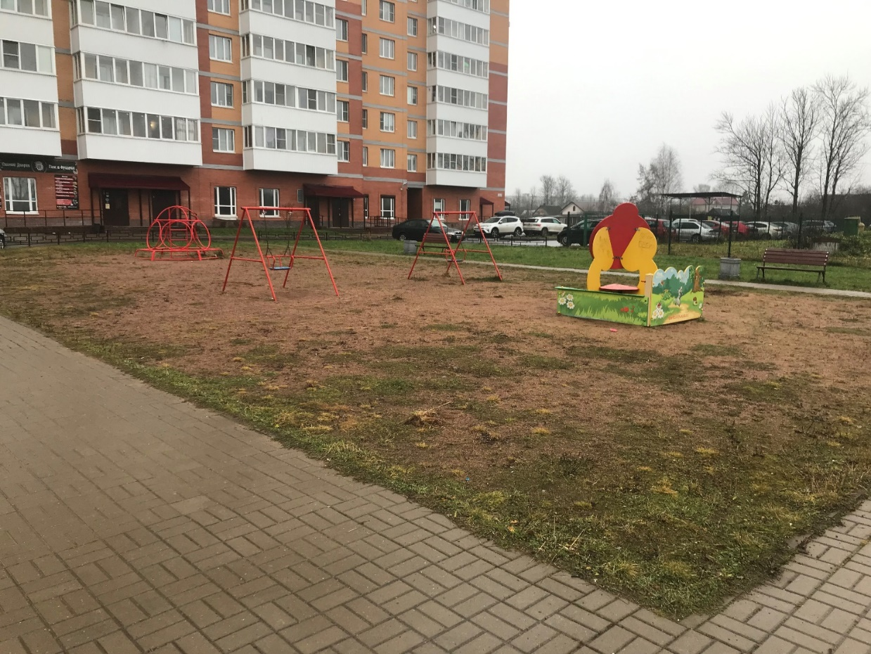

Фото ПОСЛЕ:

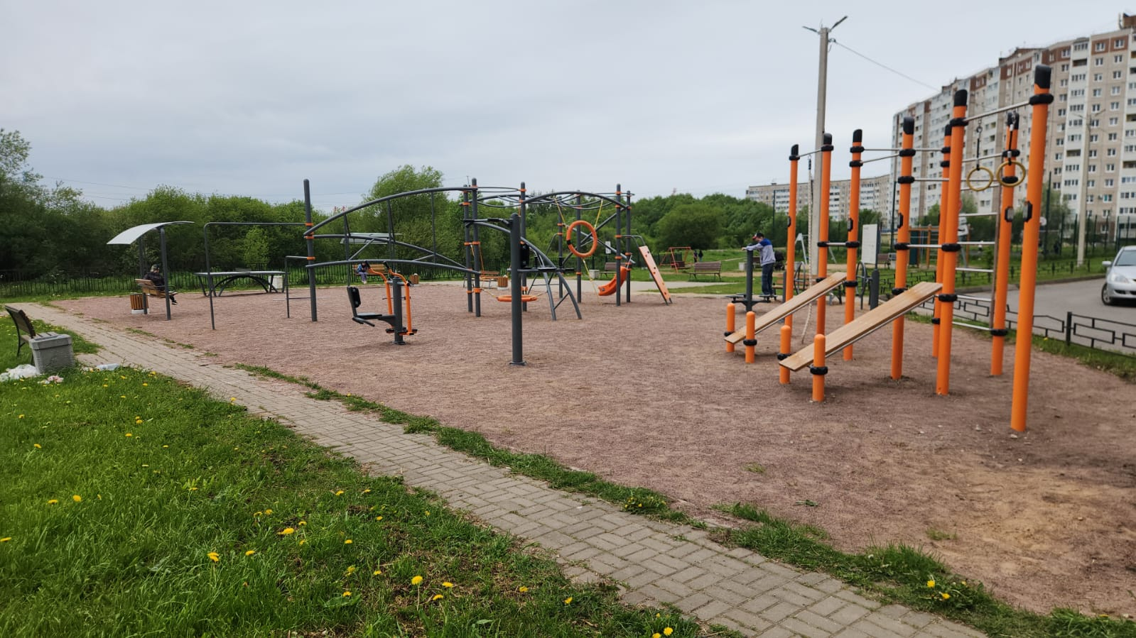

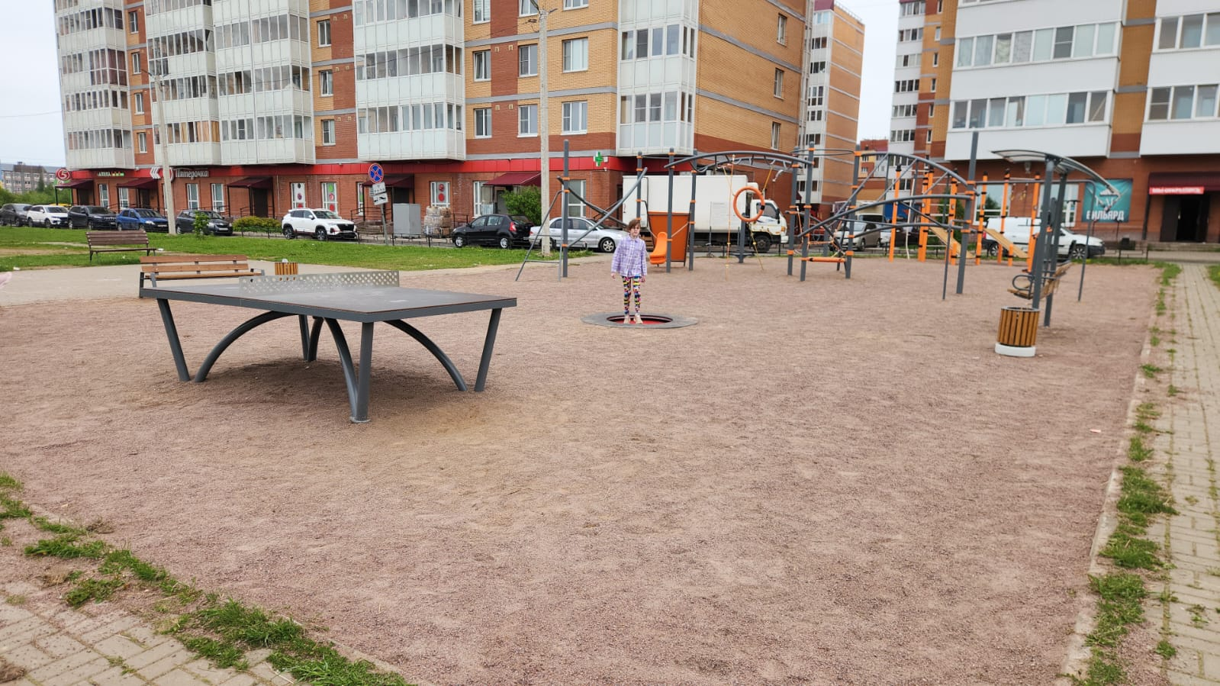

Социальная значимость благоустройства детской площадки заключается в следующем:

1. Создание комфортной среды для семей с детьми.
2. Укрепление здоровья детей. Спортивная и игровая зоны стимулируют физическую активность, что приводит к оздоровлению детей.
3. Социализация детей. Обустроенная детская площадка дает возможность для творчества и общения, что способствует развитию интеллектуальных и социальных навыков.
4. Повышение привлекательности жилого микрорайона для семей с детьми. В условиях высокой конкуренции на рынке недвижимости наличие продуманной, безопасной и интересной игровой зоны значительно повышает привлекательность микрорайона, особенно для семей с детьми, что приводит к росту численности населения в территориальном управлении.